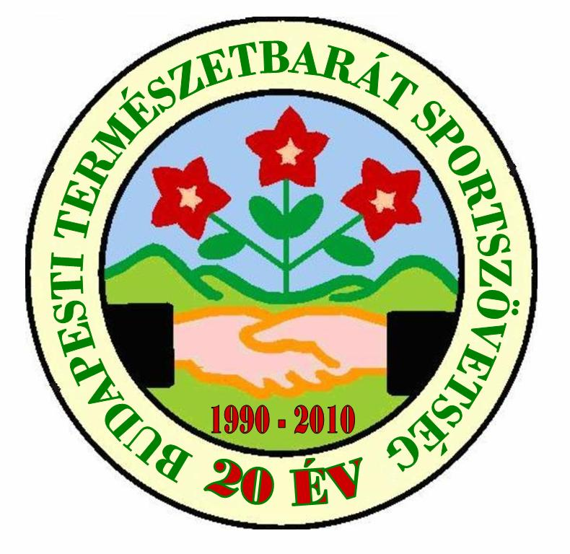

M E G H Í V Ó

Kedves Sporttársak!
Szeretettel meghívunk a Természetbarát Tanács ünnepi ülésére 2011. december 6-án 17.30 órakor a Curia u. 3. fsz. Kapcsos Lajosné Teremben
Napirend
- Ünnepi műsor
Közreműködik a Láng Acélhang Férfikórus
- A Budapesti Tájékozódási Túrabajnokság díjátadása
Lehoczki Zoltán a Verseny Bizottság vezetője
- Az elmúlt év legaktívabb segítőinek jutalmazása
Tötösné Gados Zsuzsanna
- Tájékoztató a BTSSZ helyzetéről, az elmúlt év eseményeiről Tötösné Gados Zsuzsanna
- Egyebek

Budapest, 2011. 11. 30.

Kremser Ferenc  a Technikai Bizottság vezetője | Tötösné Gados Zsuzsanna  elnök

